LA PROTECTION DES PERSONNES

LES EFFETS DU COURANT | LE DIFFERENTIEL | LE S.L.T. T.T.

- Protéger les personnes contre quels dangers ?

La protection du matériel dans une installation est indispensable et obligatoire, mais on doit aussi protéger les personnes contre les dangers électriques (décret n° 88.1056).

Il existe 2 causes d’accidents électriques :

- CONTACT DIRECT.

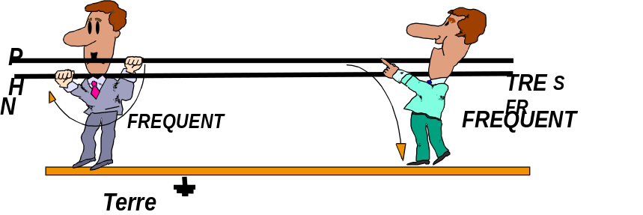 | La personne est en contact avec une Pièce Nue Sous Tension (PNST)  Rq : il s’agit d’un conducteur qui est NORMALEMENT sous tension

- CONTACT INDIRECT

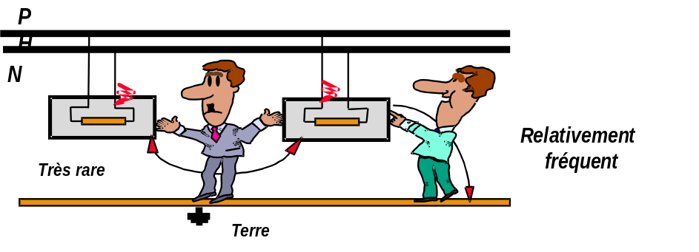 | La personne est en contact avec une masse mise ACCIDENTELLEMENT sous tension  Rq : il s’agit d’une pièce qui, en fonctionnement NORMAL, n’est pas sous tension mais susceptible d’être touchée

- Quels risques pour l'individu victime d'un contact avec une partie sous tension ?

Les accidents d’origine électrique ont pour principaux effets :
L’électrisation : c’est la réaction du corps humain due à un contact accidentel avec l’électricité.
L’électrocution : c’est une électrisation qui entraîne la mort.
Les brûlures par arcs et projection.
Les chutes, conséquences d’une électrisation
L’électricité peut aussi être à l’origine d’incendie ou d’explosion.

Rq : 60% des lésions sont des brûlures. 6% de lésions internes. Les mains et la tête sont les plus touchées.

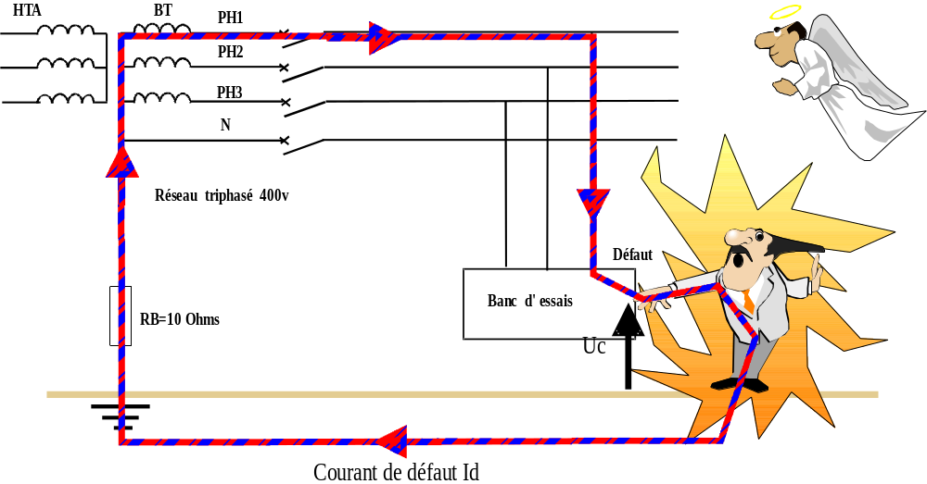

Le courant qui traverse le corps peut être mortel pour la personne.
La valeur (en A) de ce courant est fonction :
- de la résistance du corps de l'individu Rh;
- de la tension entre le point d'entrée du courant et le point de sortie
Uc : tension de contact en Volts

Uc(tension de contact) = Résistance de l'homme x Courant de défaut

Uc = Rh x Id

EFFETS DU PASSAGE DU COURANT DANS LE CORPS HUMAIN

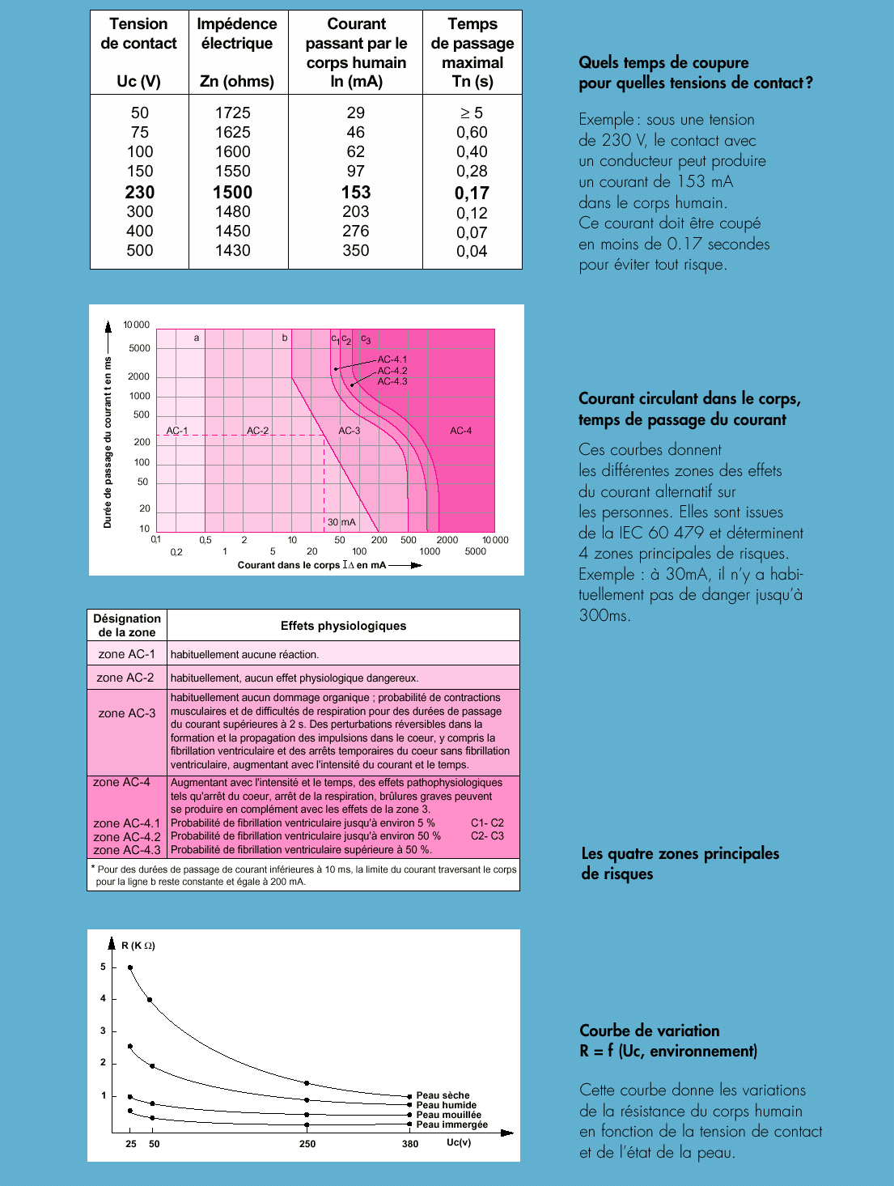
Exemple:
Une personne possède une résistance de 1000 Ohms. Cette dernière est soumise accidentellement à une tension de 140V au contact d'une masse métallique mise malencontreusement sous tension.

- Quel est le courant qui traverse cet homme ?

On utilise la loi d'Ohm :
Uc(tension de contact) = Rh (Résistance de l'homme) x Id (Courant de défaut)

Id = Uc/ Rh = 140 / 1000 = 0,140 A = 140mA
L'homme est mort (sauf si il y a déclenchement en moins de 20 ms du système de protection).

- Comment assurer la protection des personnes ?
- Cas n°1 : placer une barrière ou une enveloppe pour éviter tous risques en cas de défauts.
- Cas n°2 : empêcher que le courant dans l'individu ne passe ou ne puisse passer trop longtemps par coupure du circuit en cas de défaut. DDR et PE.
- Cas n°3 : utiliser des tensions qui ne sont pas dangereuses pour l'homme.
- Cas n°4 : emploi de matériel de classe II (double isolation).

- Le Schéma des Liaisons à la Terre (S.L.T.) ou régime de neutre.

- régime TT (le plus utilisé : particuliers et industriels) ;
- régime TN (industriels) ;
- régime IT (industriels).

La première lettre représente l'état du neutre par rapport à la terre.
La deuxième lettre représente l'état des masses par rapport à la terre.

De plus, chaque local doit posséder sa tension limite notée UL.
La tension limite correspond à la tension maximum que peut supporter en permanence un individu en cas de contact avec une partie sous tension, sans risque d'électrocution pour lui.
- Le S.L.T. TT.

1ère lettre : le neutre est mis à la terre.
2ème lettre : les masses sont mises à la terre.

- On utilise un dispositif différentiel à courant résiduel D.D.R. (disjoncteur ou interrupteur différentiel) pour détecter le courant de défaut et couper le circuit.
- Toutes les carcasses des différents constituants électriques doivent être mis à la terre PE.

- Rôle du D.D.R.
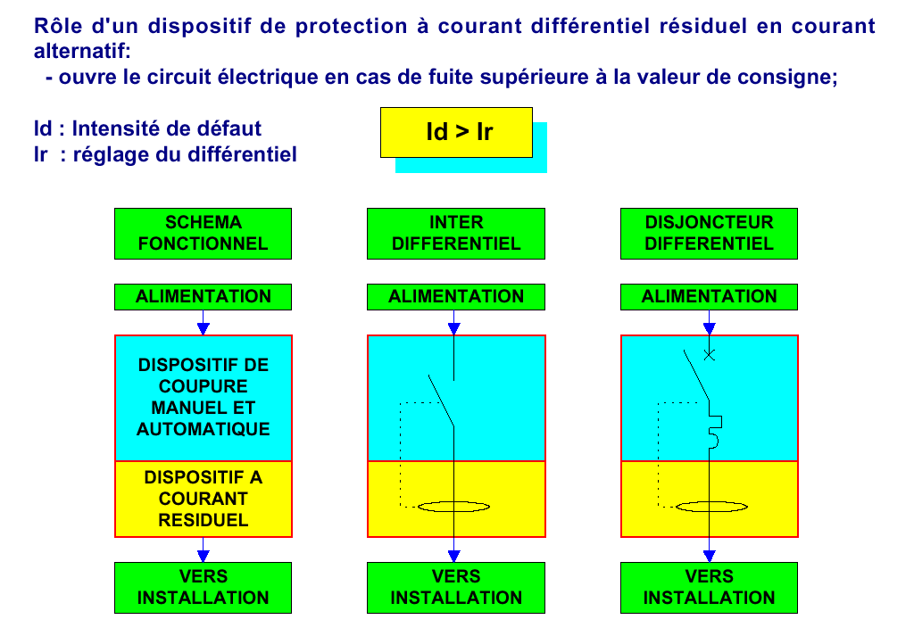
Principe du DDR (dispositif différentiel à courant résiduel).

Disjoncteur différentiel monophasé.
- Structure interne.
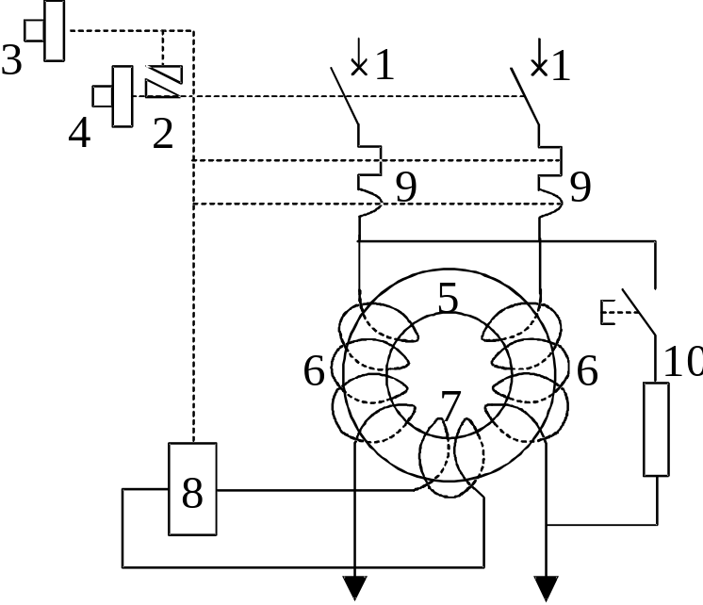
Repère | Désignation
1 | Contacts de puissance
2 | Accrochage mécanique
3 | Elément de déclenchement
4 | Elément de réarmement
5 | Tore magnétique
6 | Bobinages principaux
7 | Bobine de détection
8 | Relais sensible de détection
9 | Détection thermique et magnétique
10 | Bouton de test

Le dispositif différentiel comporte un circuit magnétique en forme de tore sur lequel sont bobinés le ou les circuits des phases et celui du neutre. En l'absence de courant de fuite ou courant résiduel de défaut les flux produits par les bobines s'annulent, il ne se passe rien.
Si un défaut survient, le courant résiduel de défaut produit un déséquilibre des flux dans les bobines et un flux magnétique apparaît dans le tore. La bobine de mesure est le siège d'une force électromotrice (f.é.m.) qui alimente un petit électro-aimant provoquant le déverrouillage du disjoncteur.

- Principe de fonctionnement.

En l’absence de défaut :  I1 = I2 car If = 0  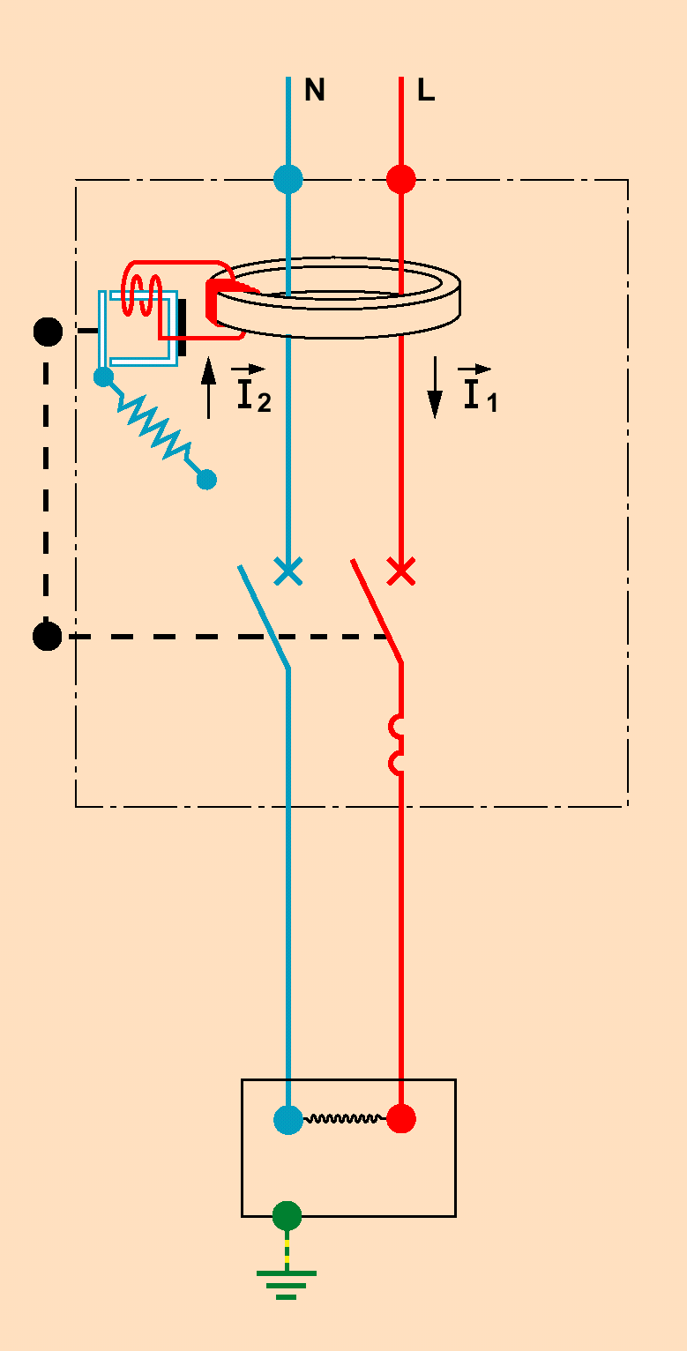  L’écart entre le courant entrant et le courant sortant étant inférieur à IΔ, le différentiel ne déclenche pas | En présence d’un défaut :  I1 > I2 avec I1 - I2 = If  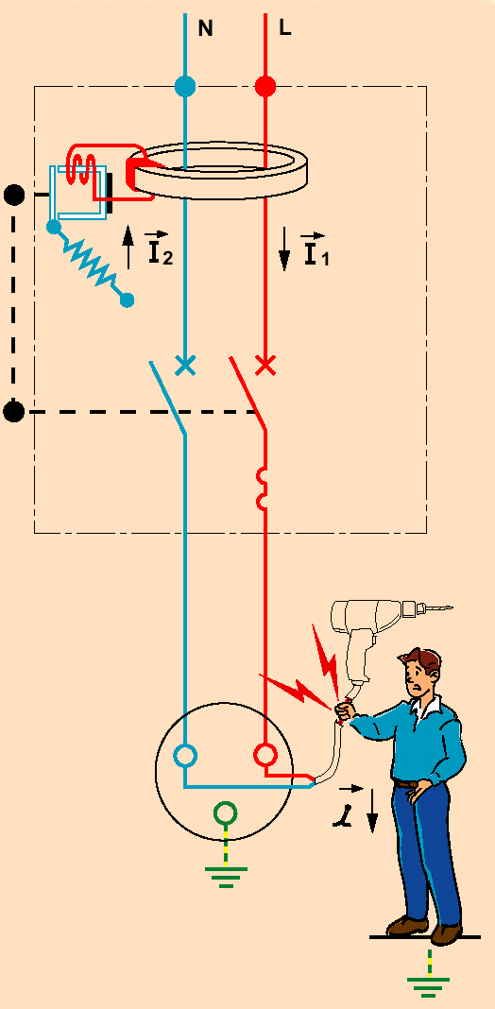  Le différentiel détecte un écart entre le courant entrant et le courant sortant supérieur à IΔ ouvrant ainsi les contacts. L'équipement sera mis hors tension.

Disjoncteur différentiel triphasé.

- Structure interne.
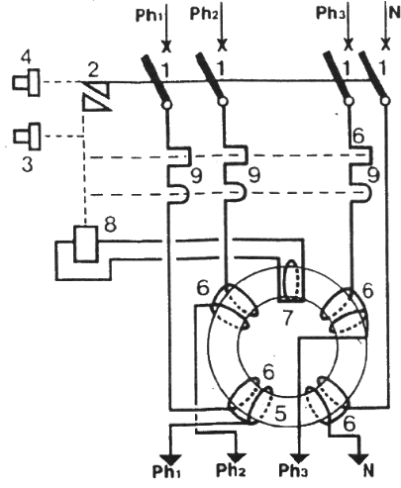

- Principe de fonctionnement.
En l’absence de défaut nous aurons : | En présence d’un défaut nous aurons
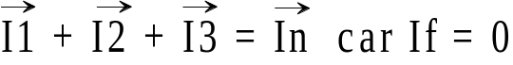 | 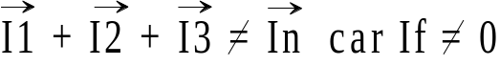

- Mise en œuvre du S.L.T. TT.

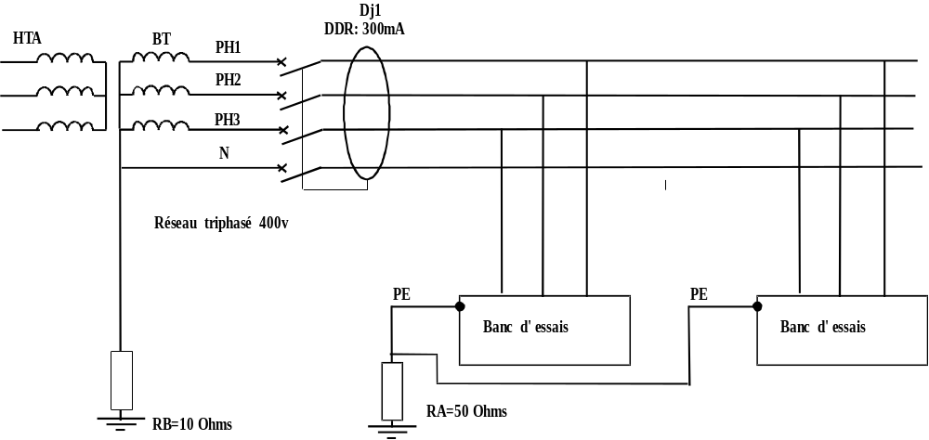

L'ensemble des carcasses doit être relié à la terre par le conducteur PE (PROTECTION EQUIPOTENTIELLE - fil de couleur vert-jaune). Le courant de défaut ou courant résiduel va circulmer par le PE. La boucle n'est pas parfaite, mais résistive. Les différentes résistances proviennent de la qualité de la mise à la terre, de la nature du sol et de la résistance des conducteurs. Les résistances sont ramenées en deux points par des résistances équivalentes notées Ra et Rb
REGLES A RESPECTER EN S.L.T. TT

Le neutre de l’installation doit être relié à la terre.
C’est le travail d’EDF, quand le poste de transformation n’appartient pas à l’utilisateur (domestique, petite industrie,...)
Interconnecter les masses et les relier à une prise de terre différente de la prise de terre du neutre
C’est à la charge de l’utilisateur.
Mettre en place un dispositif différentiel à courant résiduel (DDR) de calibre :
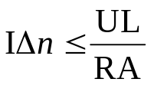 U_{L} : Tension limite de sécurité du local
IΔn : Calibre du DDR (multiple de 3 ou de 1)
RA : Résistance de terre de l’installation
C’est à la charge de l’utilisateur.

- En cas de défaut.

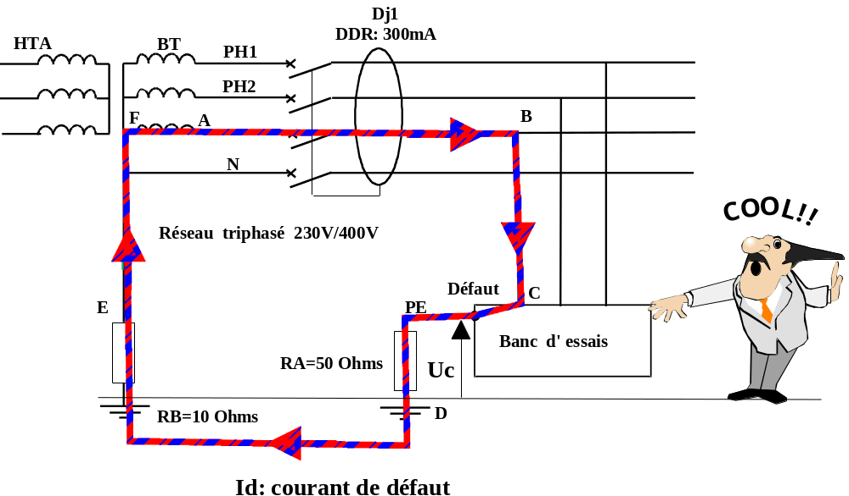

Le courant de défaut dans la boucle doit être supérieur ou égal au courant du calibre du DDR pour que ce dernier déclenche.

